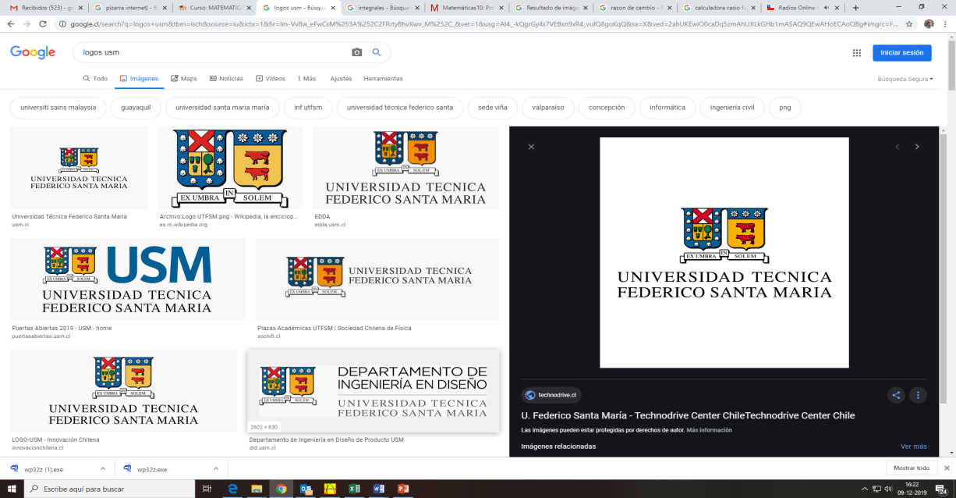

**INDICACIONES IMPORTANTES**

Este Control debe ser desarrollado y entregado en forma grupal (1 envío por grupo).

**Se debe subir al aula.usm en este mismo formato**

**Desarrolle los ejercicios** a mano, saque fotos y péguelas en este documento.

Coloque **sólo** el desarrollo de un ejercicio en cada página

Trabaje en forma **ordenada** y cuide de la ortografía

Guarde el archivo con la siguiente información

**TAREA N°3 Grupo:**

Dentro de este archivo escriba el **nombre con los 2 apellidos, carrera**

Nombre 1:

Nombre 2:

Nombre 3:

Nombre 4:

Nombre 5:



PREGUNTA 1 En el trapecio de la figura AB=20 y la altura es 5,determinar el perímetro del trapecio



**A B**



PREGUNTA 2

Desde la base de un edificio se ve el techo de otro con un ángulo de elevación de 70° y desde el extremo superior del primero, se ve dicho techo con ángulo de elevación de 30°, si la distancia entre ambos edificios, es 25 m, determina la altura de ambos edificios.



PREGUNTA 3 En la figura AE= 8 ED= 5 CD =2 Determina AB



